与马尔科夫链预测互补，至少有2个点需要信息的传递，ARMA模型，周期模型，季节模型等

ARMA模型的全称是自回归移动平均(auto regression moving average)模型，它是目前最常用的拟合平稳序列的模型，它又可细分为AR模型(auto regression model)、MA模型(moving average model)和ARMA模型(auto regression moving average model)三大类。

例 税收作为政府财政收入的主要来源，是地方政府实行宏观调控、保证地区经济稳定增长的重要因素。各级政府每年均需预测来年的税收收入以安排财政预算。什么方法能够帮助地方政府有效地预测税收收入？下表是某地历年税收数据（单位：亿元）

表1 各年度的税收数据

|  |  |  |  |  |  |  |  |
| --- | --- | --- | --- | --- | --- | --- | --- |
| 年份 | 1 | 2 | 3 | 4 | 5 | 6 | 7 |
| 税收 | 15.2 | 15.9 | 18.7 | 22.4 | 26.9 | 28.3 | 30.5 |
| 年份 | 8 | 9 | 10 | 11 | 12 | 13 | 14 |
| 税收 | 33.8 | 40.4 | 50.7 | 58 | 66.7 | 81.2 | 83.4 |

利用以下程序：

clc, clear

a=[15.2 15.9 18.7 22.4 26.9 28.3 30.5 33.8 40.4 50.7 58 66.7 81.2 83.4];

m=input('请输入需要预测的个数：');

ahat=a;

for i=1:m %m=需要预测值的数量

fprintf('现在开始预测第%d个值。',i);

a=ahat;

a=a'; a=a(:); a=a'; %把原始数据按照时间顺序展开成一个行向量

Rt=tiedrank(a); %求原始时间序列的秩28.3

n=length(a); t=1:n;

Qs=1-6/(n*(n^2-1))*sum((t-Rt).^2) %计算Qs的值

T=Qs*sqrt(n-2)/sqrt(1-Qs^2) %计算T统计量的值

t_0=tinv(0.975,n-2) %计算上alpha/2分位数

——————————————————————————————————

作下列假设检验

：序列平稳；

：序列非平稳（存在上升或者下降趋势）。

Daniel检验方法：对于显著水平，由时间序列计算，的Spearman秩相关系数Qs，若>t_0，则拒绝，认为序列非平稳。并且Qs>0时，认为序列由上升趋势；Qs<0时，认为序列有下降趋势。又当t_0时，接受，可以认为是平稳序列。

本题中，，上alpha/2的值t_0=2.1788，所以>t_0，故认为序列是非平稳的；因为Qs>0，所以序列有上升趋势。为了构造平稳序列，对于作一阶差分运算，得到序列。从时间序列散点图来看，时间序列是平稳的。

———————————————————————————————————————

if(T>t_0)

b=diff(a); %求原始时间序列的一阶差分

c=ar(b,2,'ls'); %利用最小二乘法估计模型的参数

bhat=predict(c,b') %求原始数据的预测值,第二个参数必须为列向量

bhat(end+1)=forecast(c,b',1); %计算1个预测值，第二个参数必须为列向量

fprintf('第%d个值预测后的全部数据ahat：',i);

ahat=[a(1), a+bhat'] %求原始数据的预测值，并计算t=15的预测值

delta=abs((ahat(1:end-1)-a)./a) %计算原始数据预测的相对误差

else

c=ar(a,2,'ls'); %利用最小二乘法估计模型的参数

bhat=predict(c,a') %求原始数据的预测值,第二个参数必须为列向量

bhat(end+1)=forecast(c,a',1); %计算1个预测值，第二个参数必须为列向量

fprintf('第%d个值预测后的全部数据ahat：',i);

ahat=bhat'%求原始数据的预测值，并计算t=15的预测值

delta=abs((ahat(1:end-1)-a)./a) %计算原始数据预测的相对误差

end

end

|  |  |  |  |  |  |  |  |
| --- | --- | --- | --- | --- | --- | --- | --- |
| 年份 | 1 | 2 | 3 | 4 | 5 | 6 | 7 |
| 税收 | 15.2 | 15.9 | 18.7 | 22.4 | 26.9 | 28.3 | 30.5 |
| 预测值 | 15.2 | 15.9 | 18.7 | 19.9651 | 25.3715 | 30.7182 | 31.8093 |
| 相对误差 | 0 | 0 | 0 | 0.1087 | 0.0568 | 0.0854 | 0.0429 |
| 年份 | 8 | 9 | 10 | 11 | 12 | 13 | 14 |
| 税收 | 33.8 | 40.4 | 50.7 | 58 | 66.7 | 81.2 | 83.4 |
| 预测值 | 32.0832 | 36.2442 | 44.5258 | 58.1439 | 67.1731 | 74.1835 | 91.2694 |
| 相对误差 | 0.0508 | 0.1029 | 0.1218 | 0.0025 | 0.0071 | 0.0864 | 0.0944 |

注：在使用该程序时，只需要把矩阵a换成自己的数据就行。

SPSS进行时间序列预测：

1. 把数据输入到SPSS中；

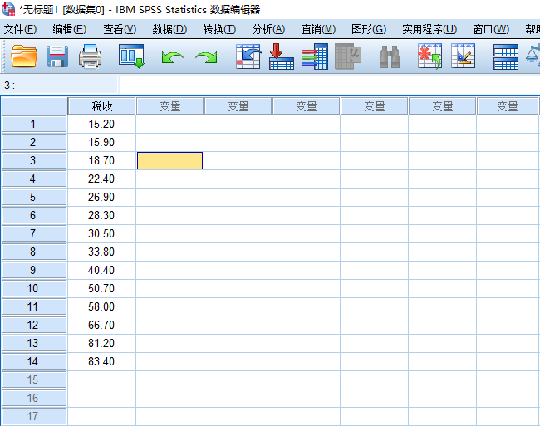

2.定义日期和时间；



3.选择日期：选择“年”，第一个个案是：选择2000，然后点击“确定”；

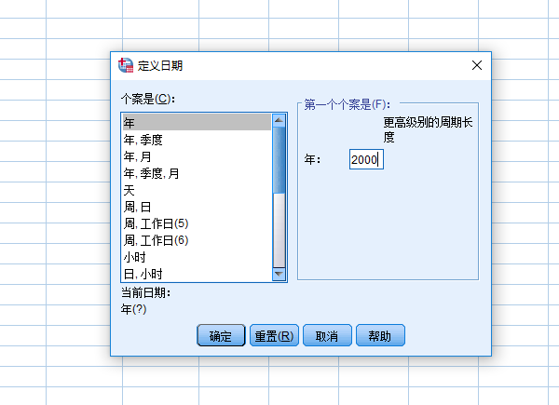

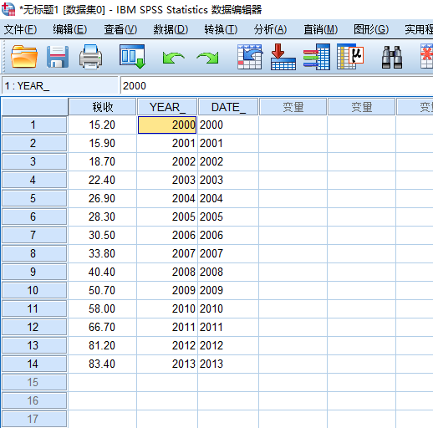

4.转换→创建时间序列

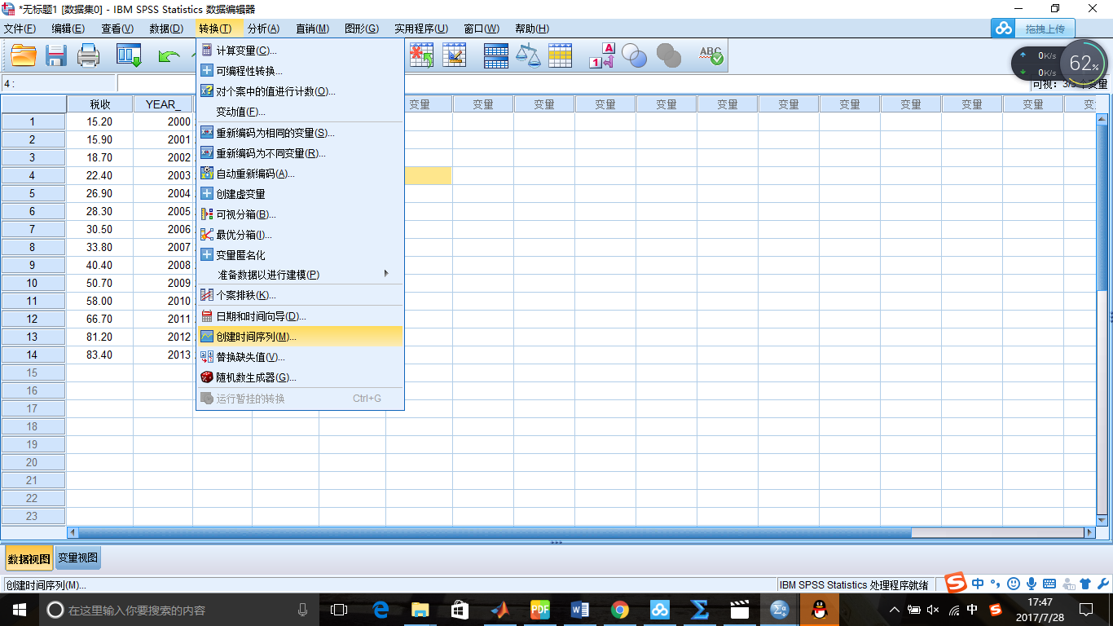

5.把“税收”移到“变量”里，“名称”默认即可，“函数”中选择“平滑”，然后点击“确定”，即可得到预测结果；

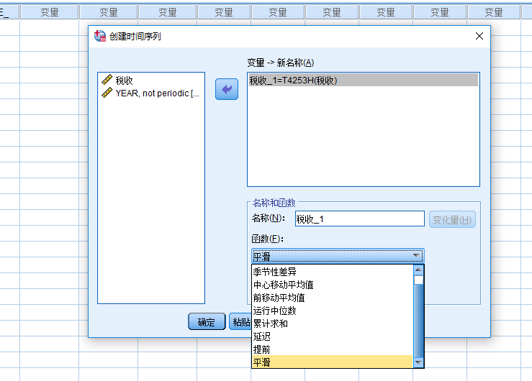

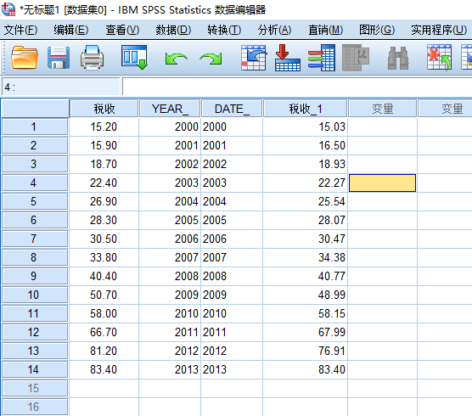

为了和用MATLAB求解的结果作比较，这里也求出了其相对应的相对误差：

